Securitatea Datelor

Laboratorul nr.6 Atacuri SQL Injection
Nivel Mediu (BurpSuite)

Cuprins

Ce este SQL Injection? 3
Aplicații utilizate 3
Demonstrație atac SQL Injection 3
Temă 13

Ce este SQL Injection?
Acest tip de atac constă în inserarea unui script de tip SQL (Structured Query Language) într-o aplicație web prin intermediul unei căsuțe de input. Mai simplu, dacă o persoana rău intenționată găsește pe un site un formular de înscriere el va încerca să introducă acolo o comandă SQL care poate citi informații din baza de date.
În urma unui atac de succes se va putea face orice cu baza de date: inserare, actualizare, ștergere. Poate să execute operații de administrator și chiar să șteargă întreaga bază de date.

Aplicații utilizate
- Damn Vulnerable Web Application – (aplicația asupra căreia se va realiza atacul)
- BurpSuite (Utilitar specific atacurilor de tipul Brute Force – ( utilitar din Pentest Box) • Mozilla Firefox 45.0

Demonstrație atac SQL Injection
În pașii următori este descris un atac de tipul SQL Injection asupra aplicației DVWA – Security Level Medium
Pasul 1) Ne conectăm la aplicația DVWA
- http://localhost/dvwa/login.php
- User: admin / password: password

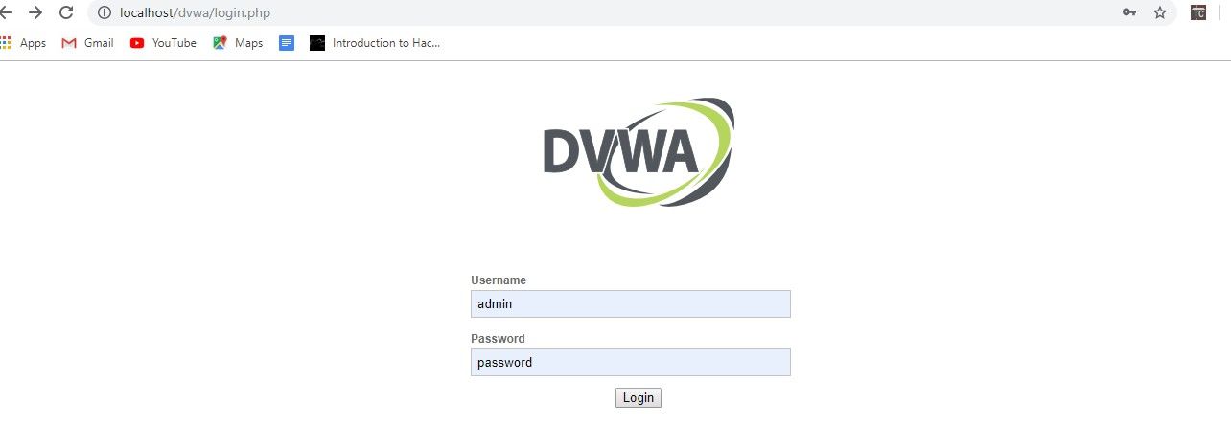
Pasul 2) Din tab-ul din partea stângă accesăm categoria DVWA Security – setăm nivelul de securitate Medium și apăsăm butonul Submit

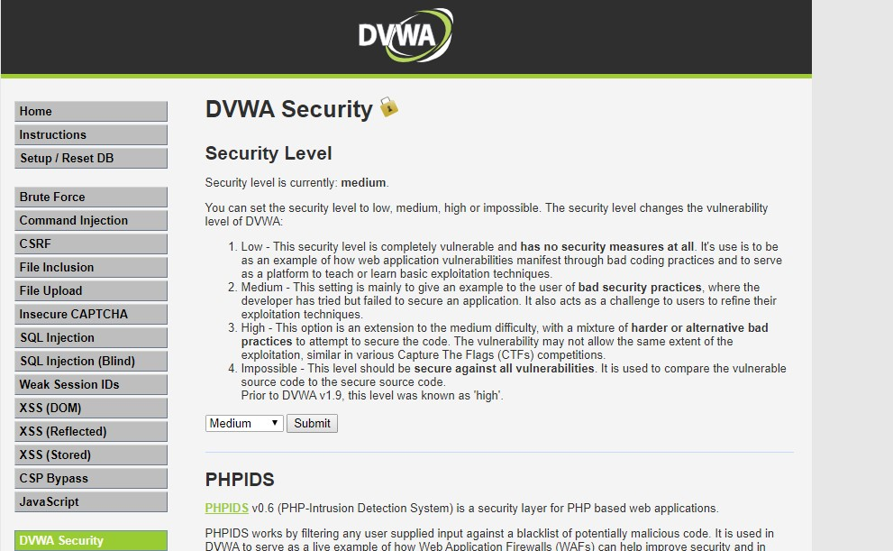

Pasul 3) Selectăm Sql Injection pentru a realiza atacurile de acest tip
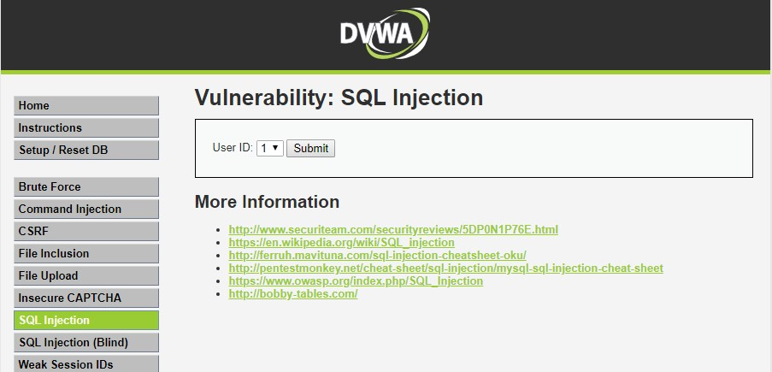
Pasul 4) Realizăm următoarele setări în browser Mozilla Firefox
  - Selectăm din Meniu categoria Options

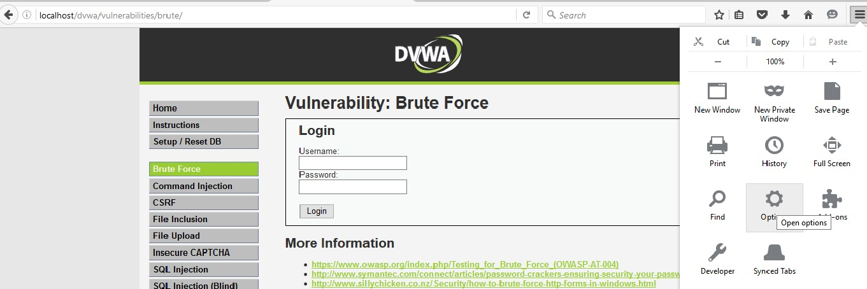

  - Din tab-ul din partea stângă selectăm Advanced → Network

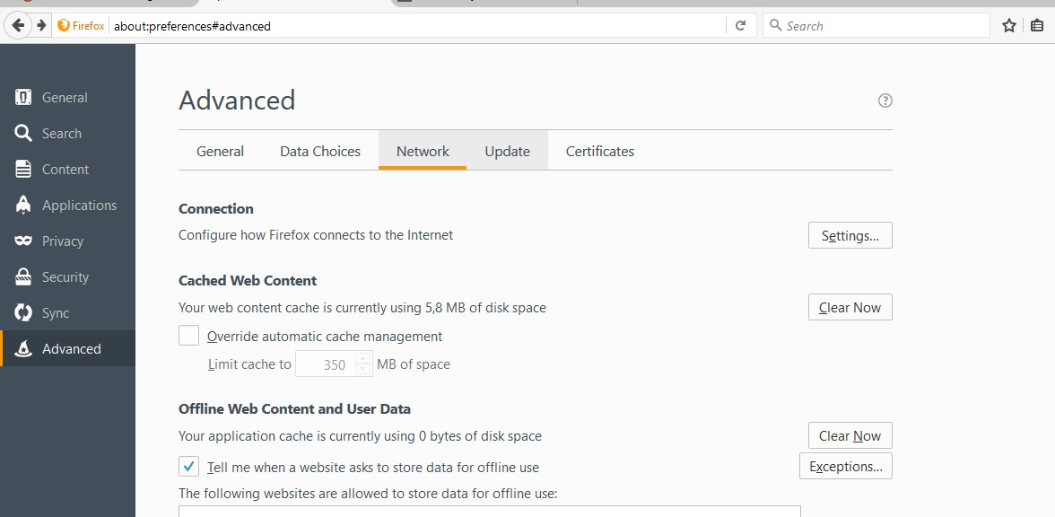
  - Dăm click pe Settings și la Connection Settings facem următoarele setări:

o Bifăm Manual proxy configuration o HTTP Proxy: 127.0.0.1 o Port: 8080 o Bifăm Use this proxy server for all protocols o Click butonul OK

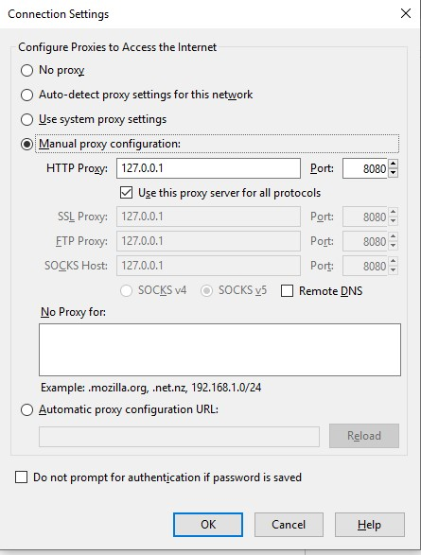

Pasul 5) Pornim aplicația BurpSuite din Pentest Box
- scriem următoarea comandă în terminal:
Pasul 6) La primirea mesajului din următoarea imagine apăsăm butonul OK
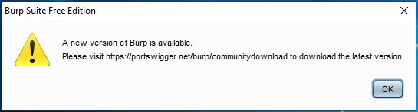
Pasul 7) Accesăm categoria Proxy → Options
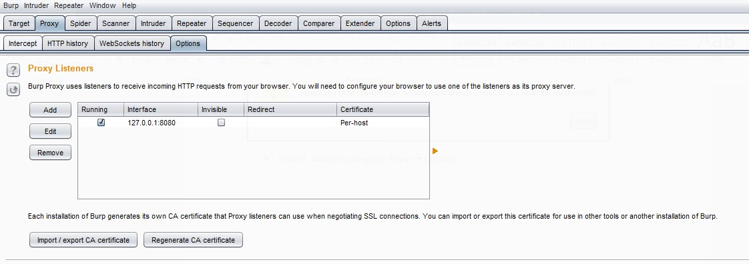
Pasul 8) Verificăm dacă sunt următoarele setări
- Running – bifat
- Interface: 127.0.0.1:8080
Pasul 9) Accesăm aplicația DVWA și selectăm tab-ul SQL Injection
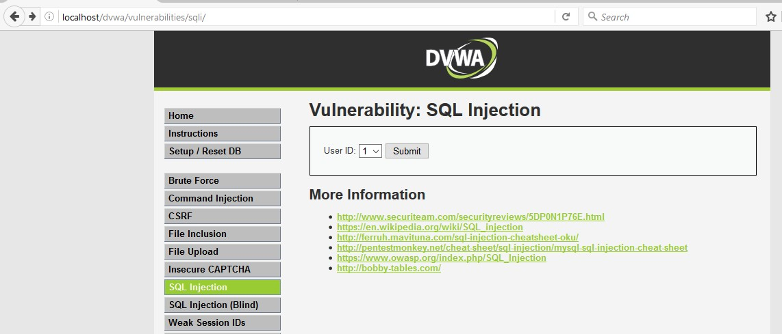
Pasul 10) Accesăm tool-ul Burp Suite și din gategoria Proxy → Intercept setăm Intercept is on
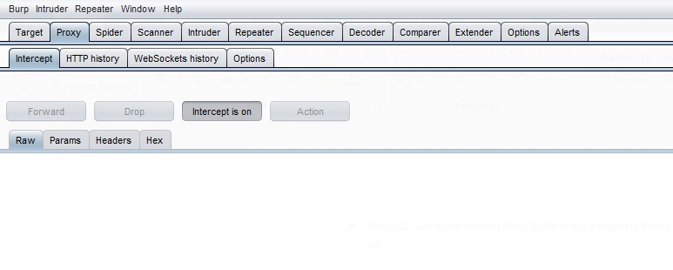
Pasul 11) Redeschidem Mozilla Firefox la pagina http://localhost/dvwa/vulnerabilities/sqli/ și apăsăm butonul Submit
Pasul 12) În tool-ul Burpsuite la Proxy → Intercept interceptăm următorul text
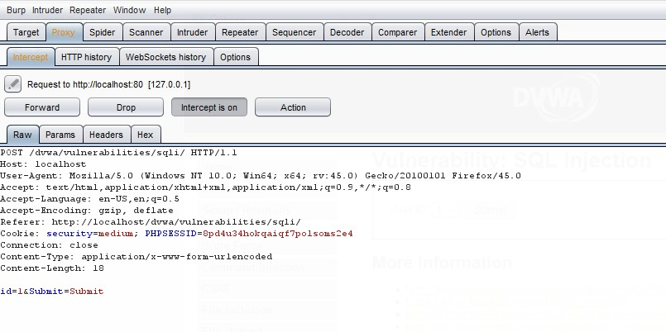
Pasul 13) Ultimul rând id=1&Submit=Submit îl înlocuim cu id=1 OR 1 =1&Submit=Submit și apăsăm butonul Forward
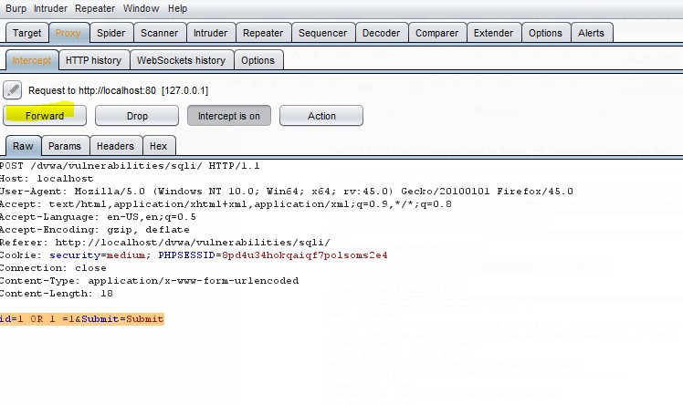

Pasul 14) În browser se afișează userii din baza de date
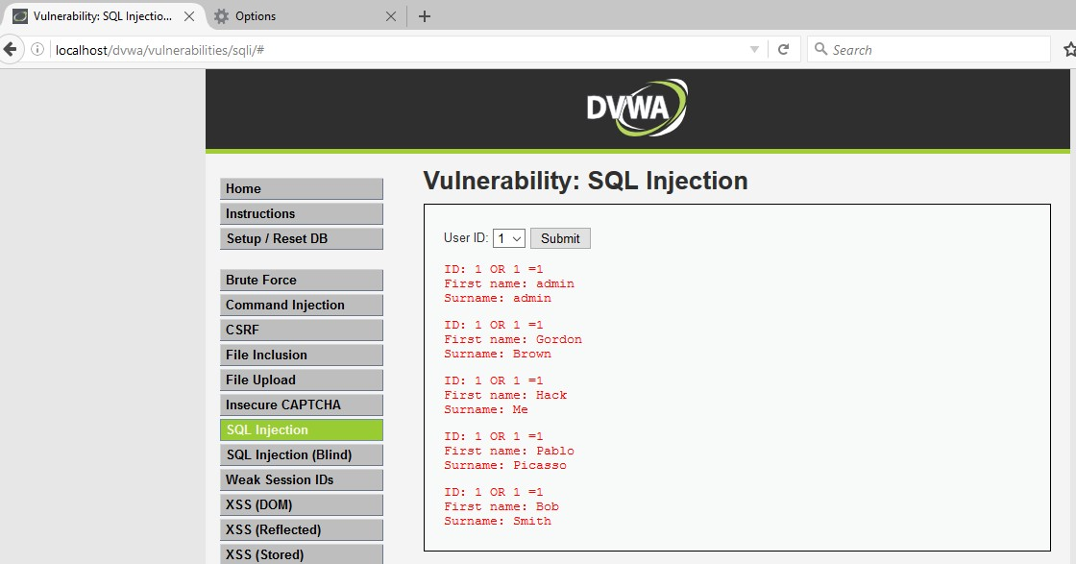
Pasul 15) Apăsăm butonul Submit
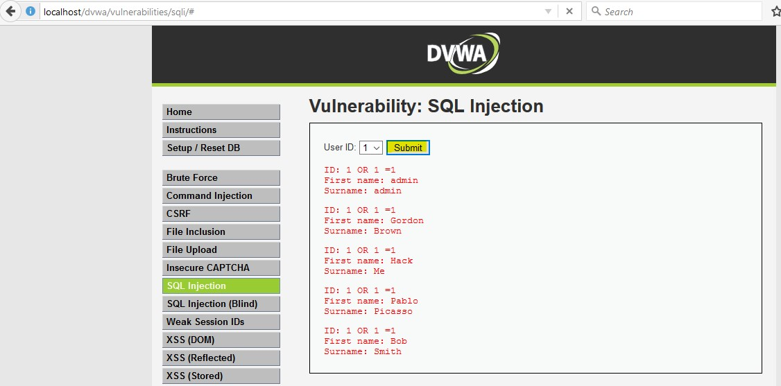

Pasul 16) În tool-ul Burpsuite la Proxy → Intercept interceptăm următorul text
Pasul 17) Ultimul rând id=1&Submit=Submit îl înlocuim cu id=1 OR 1 =1 UNION SELECT user, password from users&Submit=Submit și apăsăm butonul Forward
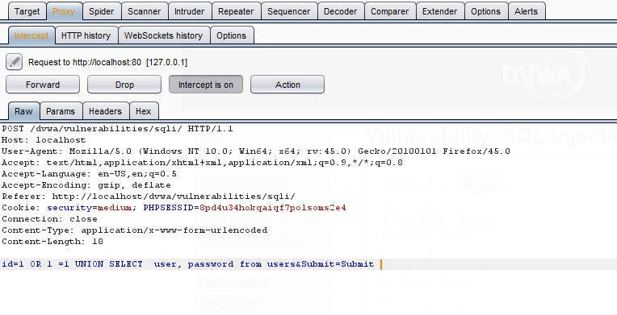

Pasul 18) În browserul Mozilla Firefox au fost identificate următoarele credențiale (parola este criptată md5)
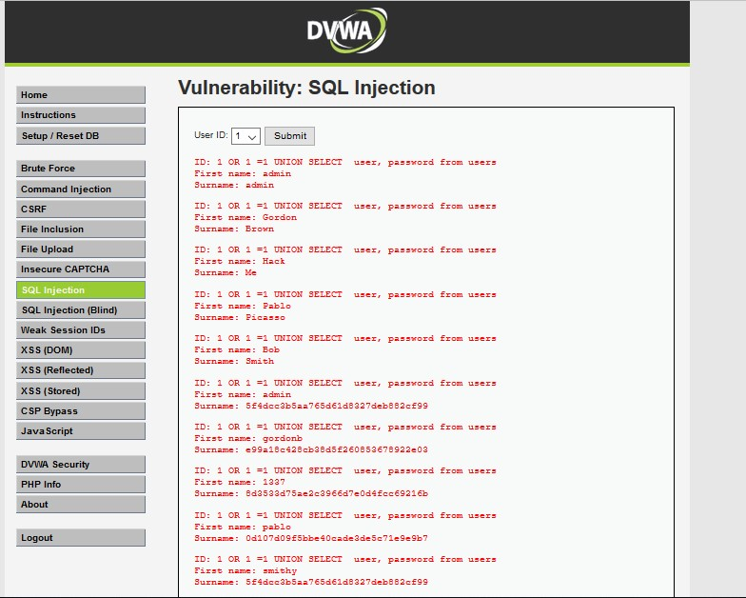Pasul 20) Accesăm următorul link https://www.md5online.org/md5-decrypt.html prentru a decripta parola pentru user-ul:

• admin(hash md5: 5f4dcc3b5aa765d61d8327deb882cf99) = password
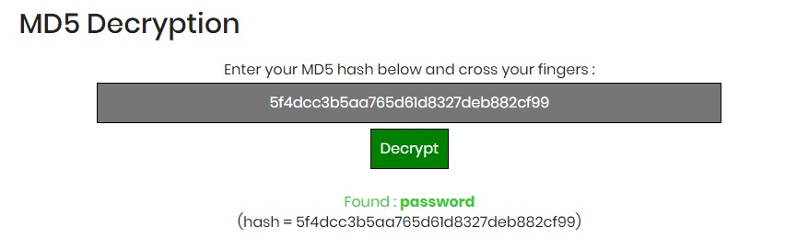

Temă
1) Aflați parola și pentru umrătorii useri:
- gordonb
- 1337
- pablo
- smithy

